新北区三名工程邵宏名师成长营A3发展性评价

B7综合荣誉

一、汇总表

|  |  |  |  |  |
| --- | --- | --- | --- | --- |
| 姓名 | 省级8分 | 市级5分 | 区级3分 | 校级1分 |
| 匡志海 |  |  |  |  |
| 钱相如 |  |  |  |  |
| 盛宏立 |  |  |  |  |
| 赵刚 |  |  |  |  |
| 丁滨艳 |  |  |  |  |
| 徐清 |  |  |  |  |
| 肖云峰 |  |  |  |  |
| 庞涛 |  |  |  |  |
| 严振宇 |  |  |  |  |
| 张晓琨 |  |  |  |  |
| 钱惠 |  |  |  |  |
| 张振镖 |  |  |  |  |
| 胡烨 |  |  |  |  |
| 崔庆国 |  |  |  |  |
| 靳姗姗 |  |  |  |  |
| 王国强 |  |  |  |  |
| 刘燕 |  |  |  |  |

二、佐证材料扫描件或者照片

新北区三名工程邵宏名师成长营A3发展性评价

B8单项荣誉

一、汇总表

|  |  |  |  |  |
| --- | --- | --- | --- | --- |
| 姓名 | 省级3分 | 市级2分 | 区级1分 | 校级0.5分 |
| 匡志海 |  |  |  |  |
| 钱相如 |  |  |  |  |
| 盛宏立 |  |  |  |  |
| 赵刚 |  |  |  |  |
| 丁滨艳 |  |  |  |  |
| 徐清 |  |  |  |  |
| 肖云峰 |  |  |  |  |
| 庞涛 |  |  |  |  |
| 严振宇 |  |  |  |  |
| 张晓琨 |  |  |  |  |
| 钱惠 |  |  |  |  |
| 张振镖 |  |  |  |  |
| 胡烨 |  |  |  |  |
| 崔庆国 |  |  |  |  |
| 靳姗姗 |  |  |  |  |
| 王国强 |  |  |  |  |
| 刘燕 |  |  |  |  |

二、佐证材料扫描件或者照片

新北区三名工程邵宏名师成长营A3发展性评价

B9论文发表

一、汇总表

|  |  |  |  |  |
| --- | --- | --- | --- | --- |
| 姓名 | 国家级核心期刊10分 | 省级及以上刊物3分 | 市级刊物2分 |  |
| 匡志海 |  |  |  |  |
| 钱相如 |  |  |  |  |
| 盛宏立 |  |  |  |  |
| 赵刚 |  |  |  |  |
| 丁滨艳 |  |  |  |  |
| 徐清 |  |  |  |  |
| 肖云峰 |  |  |  |  |
| 庞涛 |  |  |  |  |
| 严振宇 |  |  |  |  |
| 张晓琨 |  |  |  |  |
| 钱惠 |  |  |  |  |
| 张振镖 |  |  |  |  |
| 胡烨 |  |  |  |  |
| 崔庆国 |  |  |  |  |
| 靳姗姗 |  |  |  |  |
| 王国强 |  |  |  |  |
| 刘燕 |  |  |  |  |

二、佐证材料扫描件或者照片

新北区三名工程邵宏名师成长营A3发展性评价

B10获奖论文

一、汇总表

|  |  |  |  |  |
| --- | --- | --- | --- | --- |
| 姓名 | 省一等奖3分  省二等奖2分  省三等奖1分 | 市一等奖2分  市二等奖1分  市三等奖0.5分， | 区一等奖1分  区二等奖0.5分 |  |
| 匡志海 |  |  |  |  |
| 钱相如 |  |  |  |  |
| 盛宏立 |  |  |  |  |
| 赵刚 |  |  |  |  |
| 丁滨艳 |  |  |  |  |
| 徐清 |  |  |  |  |
| 肖云峰 |  |  |  |  |
| 庞涛 |  |  |  |  |
| 严振宇 |  |  |  |  |
| 张晓琨 |  |  |  |  |
| 钱惠 | 2 |  |  |  |
| 张振镖 |  |  |  |  |
| 胡烨 |  |  |  |  |
| 崔庆国 |  |  |  |  |
| 靳姗姗 |  |  |  |  |
| 王国强 |  |  |  |  |
| 刘燕 |  |  |  |  |

二、佐证材料扫描件或者照片

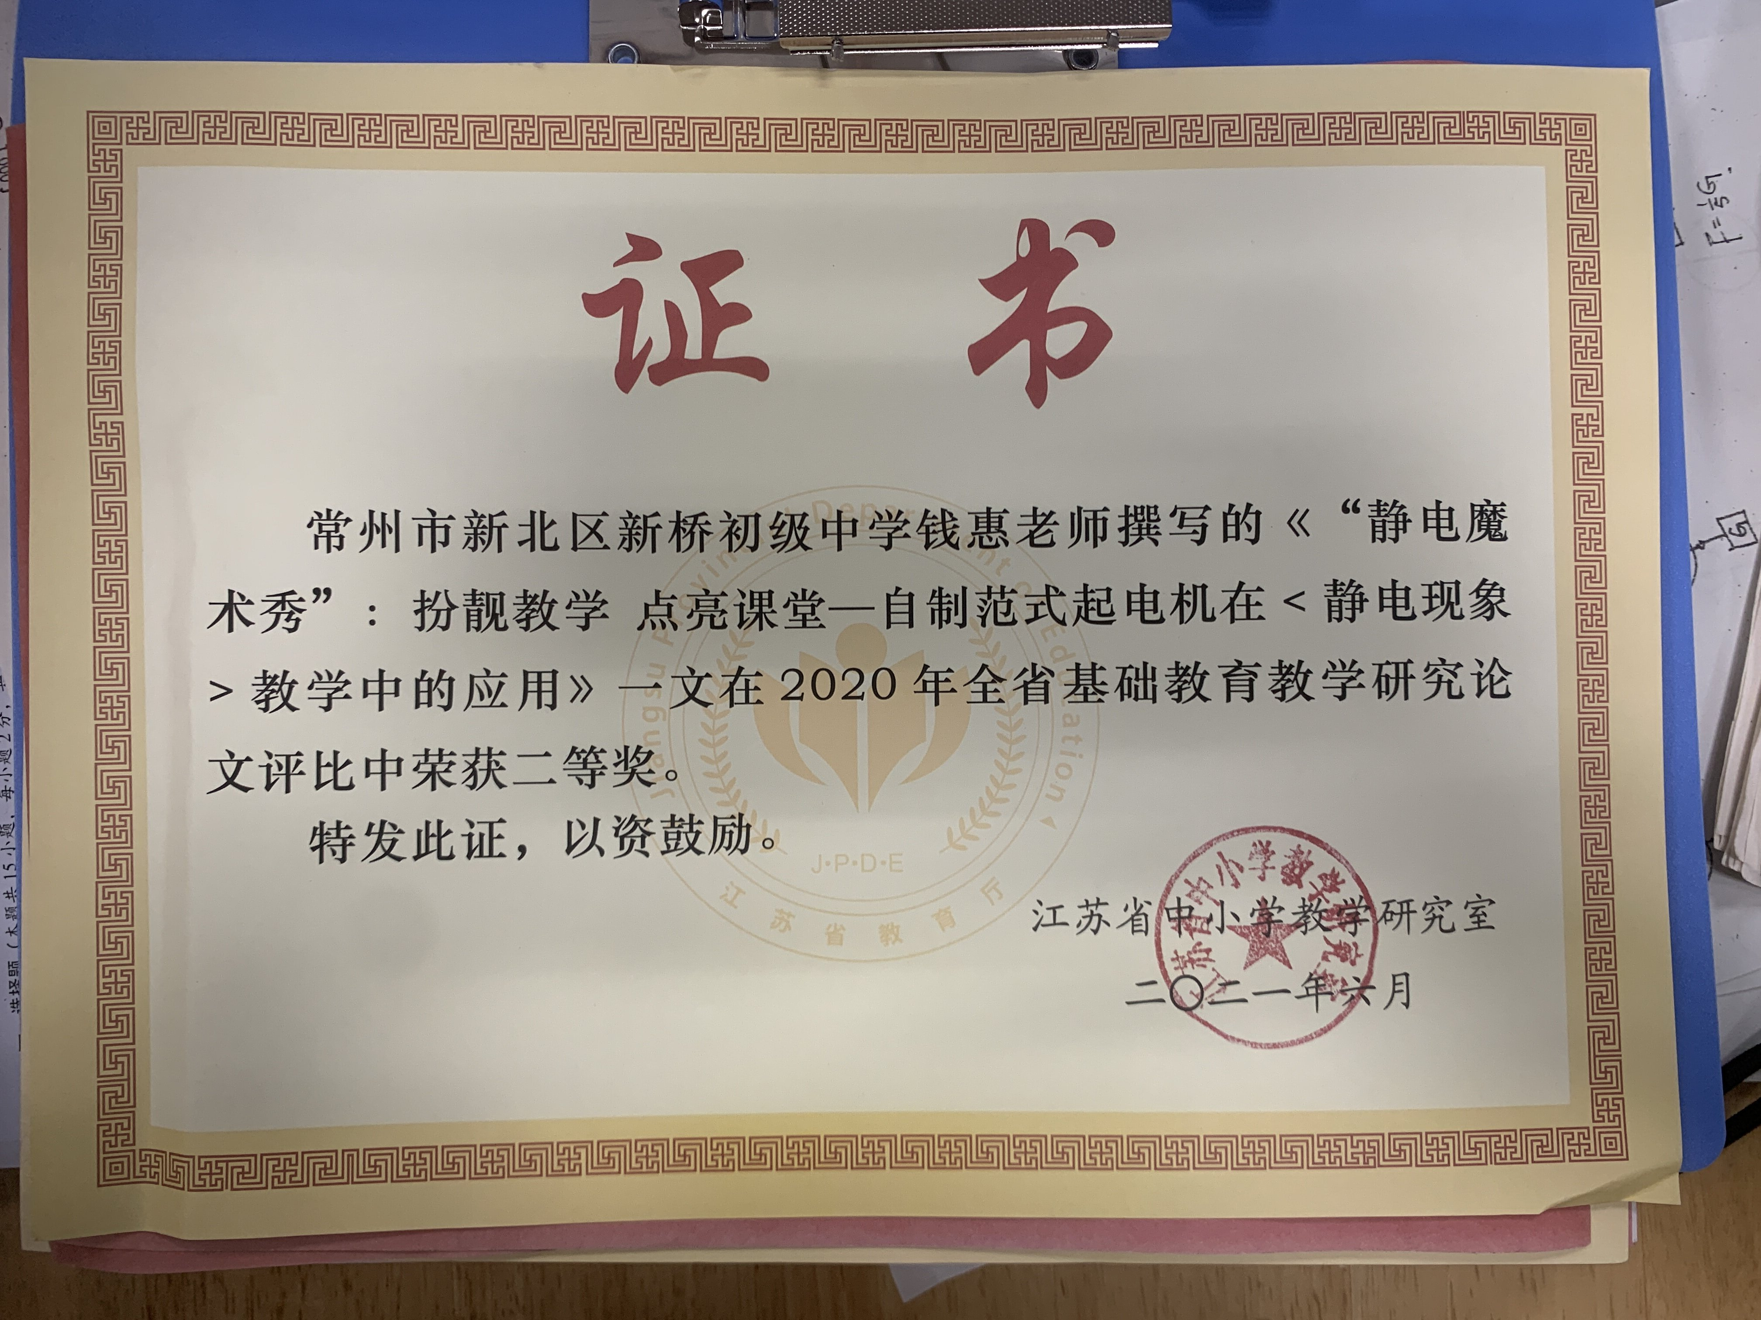

新北区三名工程邵宏名师成长营A3发展性评价

B11课题研究

一、汇总表

|  |  |  |  |  |
| --- | --- | --- | --- | --- |
| 姓名 | 主持省级课题5分 | 主持市级课题3分 | 主持区级课题1分 | 区微型课题一等奖1分，二等奖0.5分 |
| 匡志海 |  |  |  |  |
| 钱相如 |  |  |  |  |
| 盛宏立 |  |  |  |  |
| 赵刚 |  |  |  |  |
| 丁滨艳 |  |  |  |  |
| 徐清 |  |  |  |  |
| 肖云峰 |  |  |  |  |
| 庞涛 |  |  |  |  |
| 严振宇 |  |  |  |  |
| 张晓琨 |  |  |  |  |
| 钱惠 |  |  |  |  |
| 张振镖 |  |  |  |  |
| 胡烨 |  |  |  |  |
| 崔庆国 |  |  |  |  |
| 靳姗姗 |  |  |  |  |
| 王国强 |  |  |  |  |
| 刘燕 |  |  |  |  |

二、佐证材料扫描件或者照片

新北区三名工程邵宏名师成长营A3发展性评价

B12公开课

一、汇总表

|  |  |  |  |  |
| --- | --- | --- | --- | --- |
| 姓名 | 省级5分 | 市级2分 | 区级1分 |  |
| 匡志海 |  |  |  |  |
| 钱相如 |  |  |  |  |
| 盛宏立 |  |  |  |  |
| 赵刚 |  |  |  |  |
| 丁滨艳 |  |  |  |  |
| 徐清 |  |  |  |  |
| 肖云峰 |  |  |  |  |
| 庞涛 |  |  |  |  |
| 严振宇 |  |  |  |  |
| 张晓琨 |  |  |  |  |
| 钱惠 |  | 2 | 1 |  |
| 张振镖 |  |  |  |  |
| 胡烨 |  |  |  |  |
| 崔庆国 |  |  |  |  |
| 靳姗姗 |  |  |  |  |
| 王国强 |  |  |  |  |
| 刘燕 |  |  |  |  |

二、佐证材料扫描件或者照片

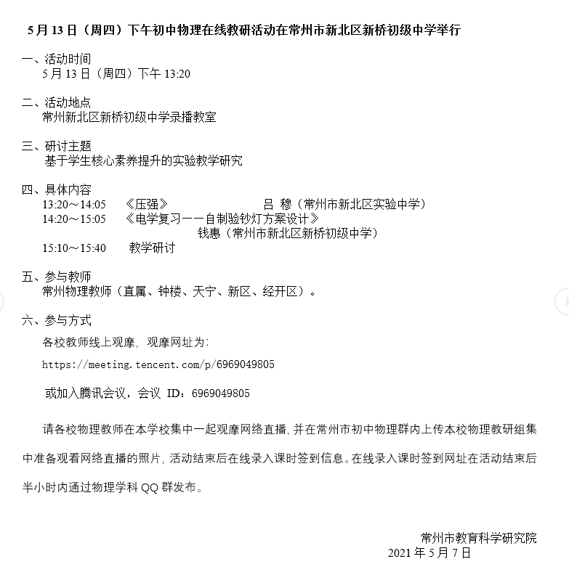

新北区三名工程邵宏名师成长营A3发展性评价

B13讲座

一、汇总表

|  |  |  |  |  |
| --- | --- | --- | --- | --- |
| 姓名 | 省级5分 | 市级2分 | 区级1分 |  |
| 匡志海 |  |  |  |  |
| 钱相如 |  |  |  |  |
| 盛宏立 |  |  |  |  |
| 赵刚 |  |  |  |  |
| 丁滨艳 |  |  |  |  |
| 徐清 |  |  |  |  |
| 肖云峰 |  |  |  |  |
| 庞涛 |  |  |  |  |
| 严振宇 |  |  |  |  |
| 张晓琨 |  |  |  |  |
| 钱惠 |  |  |  |  |
| 张振镖 |  |  |  |  |
| 胡烨 |  |  |  |  |
| 崔庆国 |  |  |  |  |
| 靳姗姗 |  |  |  |  |
| 王国强 |  |  |  |  |
| 刘燕 |  |  |  |  |

二、佐证材料扫描件或者照片

新北区三名工程邵宏名师成长营A3发展性评价

B14评优课、基本功

一、汇总表

|  |  |  |  |  |
| --- | --- | --- | --- | --- |
| 姓名 | 省一等奖8分  省二等奖6分 | 市一等奖6分  市二等奖4分  市三等奖2分 | 区一等奖4分  区二等奖2分  区三等奖1分 |  |
| 匡志海 |  |  |  |  |
| 钱相如 |  |  |  |  |
| 盛宏立 |  |  |  |  |
| 赵刚 |  |  |  |  |
| 丁滨艳 |  |  |  |  |
| 徐清 |  |  |  |  |
| 肖云峰 |  |  |  |  |
| 庞涛 |  |  |  |  |
| 严振宇 |  |  |  |  |
| 张晓琨 |  |  |  |  |
| 钱惠 |  | 10 | 4 |  |
| 张振镖 |  |  |  |  |
| 胡烨 |  |  |  |  |
| 崔庆国 |  |  |  |  |
| 靳姗姗 |  |  |  |  |
| 王国强 |  |  |  |  |
| 刘燕 |  |  |  |  |

二、佐证材料扫描件或者照片

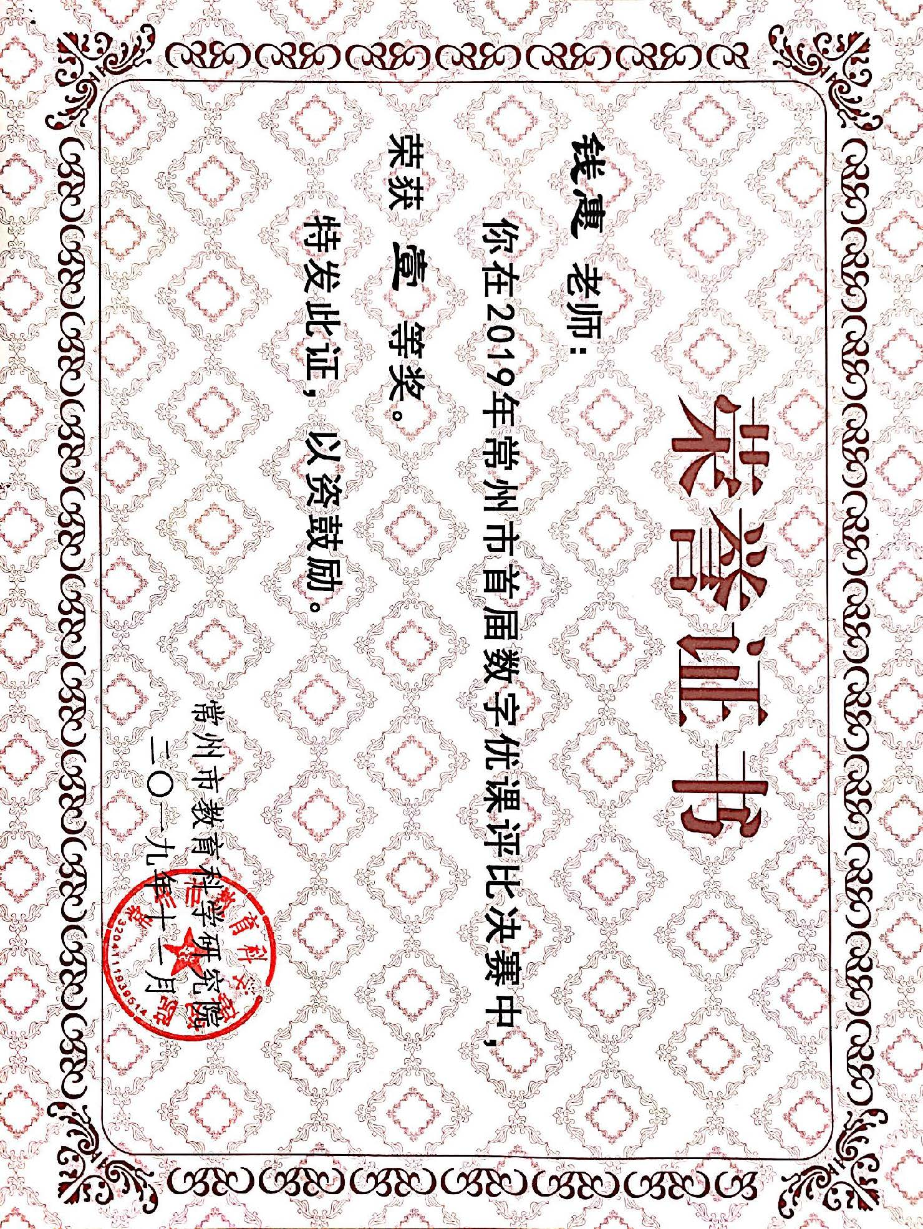

常州市劳动与技术学科基本比赛二等奖

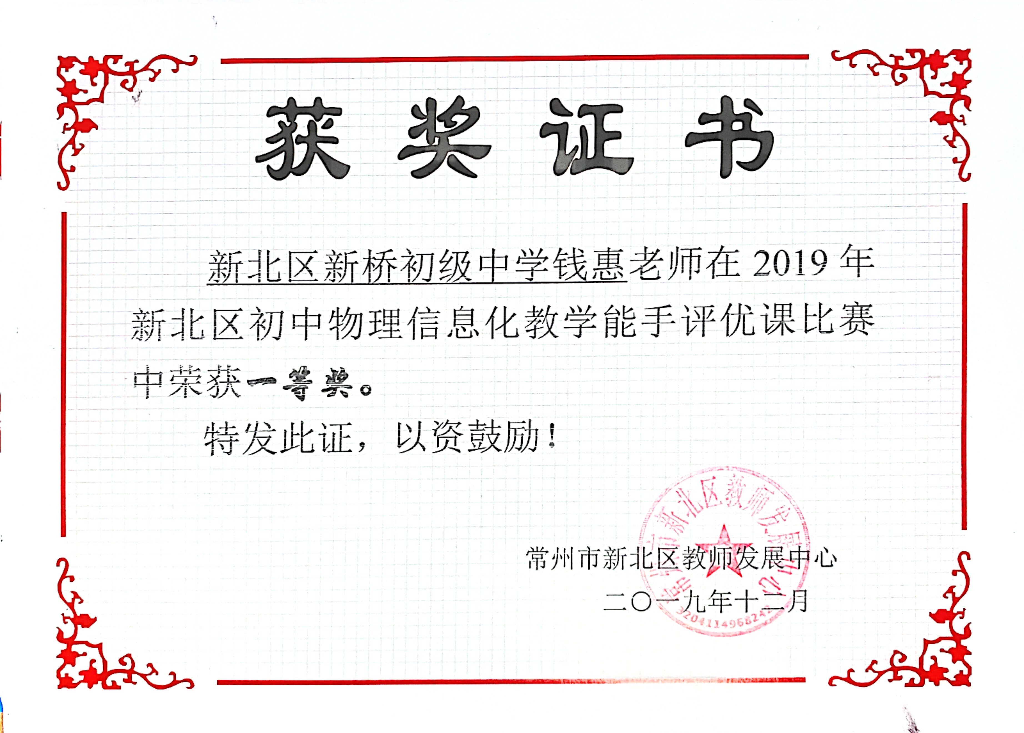

新北区三名工程邵宏名师成长营A3发展性评价

B15教育教学单项比赛

一、汇总表

|  |  |  |  |  |
| --- | --- | --- | --- | --- |
| 姓名 | 省一等奖4分  省二等奖3分  省三等奖2分 | 市一等奖3分  市二等奖2分  市三等奖1分 | 区一等奖2分  区二等奖1分  区三等奖0.5分 |  |
| 匡志海 |  |  |  |  |
| 钱相如 |  |  |  |  |
| 盛宏立 |  |  |  |  |
| 赵刚 |  |  |  |  |
| 丁滨艳 |  |  |  |  |
| 徐清 |  |  |  |  |
| 肖云峰 |  |  |  |  |
| 庞涛 |  |  |  |  |
| 严振宇 |  |  |  |  |
| 张晓琨 |  |  |  |  |
| 钱惠 | 7 |  | 4 |  |
| 张振镖 |  |  |  |  |
| 胡烨 |  |  |  |  |
| 崔庆国 |  |  |  |  |
| 靳姗姗 |  |  |  |  |
| 王国强 |  |  |  |  |
| 刘燕 |  |  |  |  |

二、佐证材料扫描件或者照片

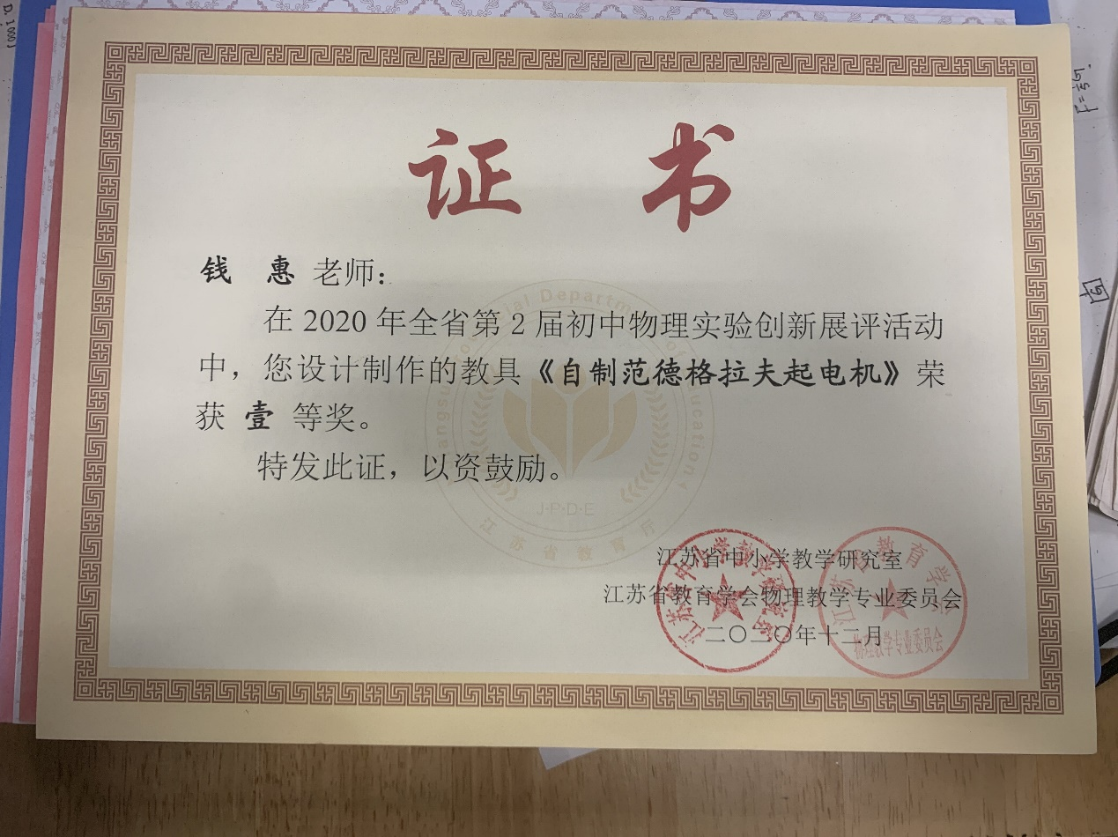

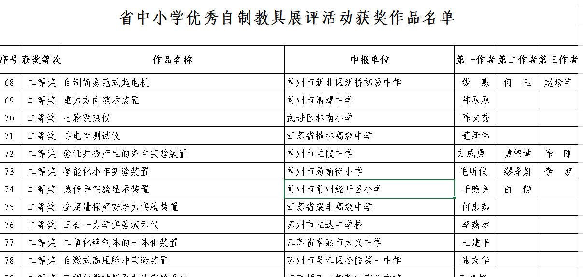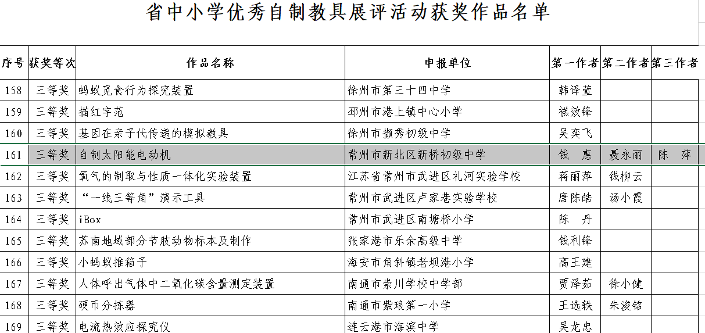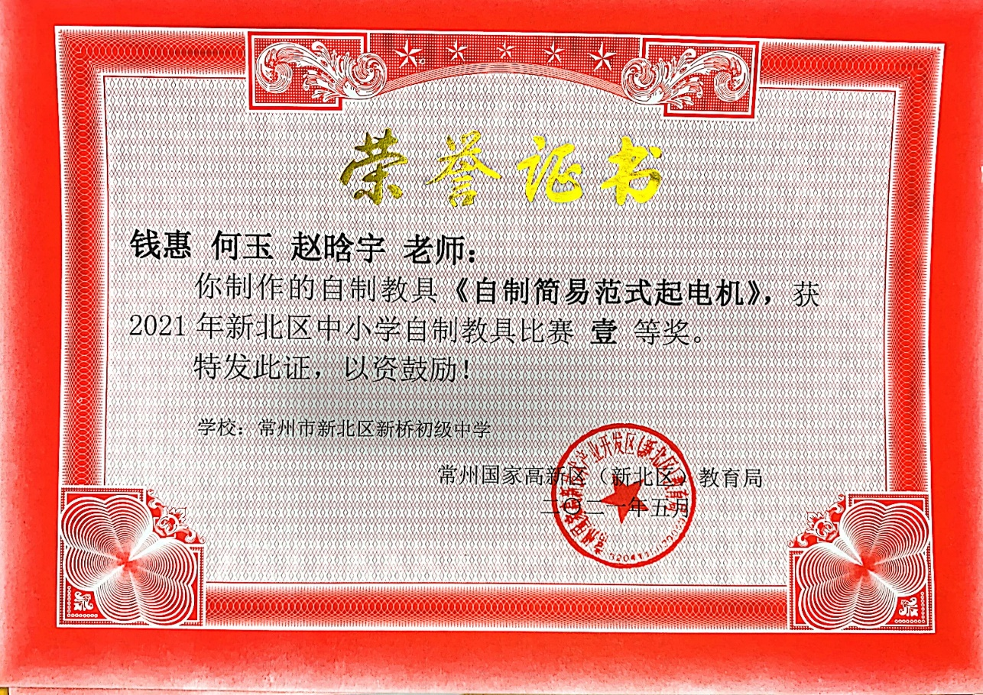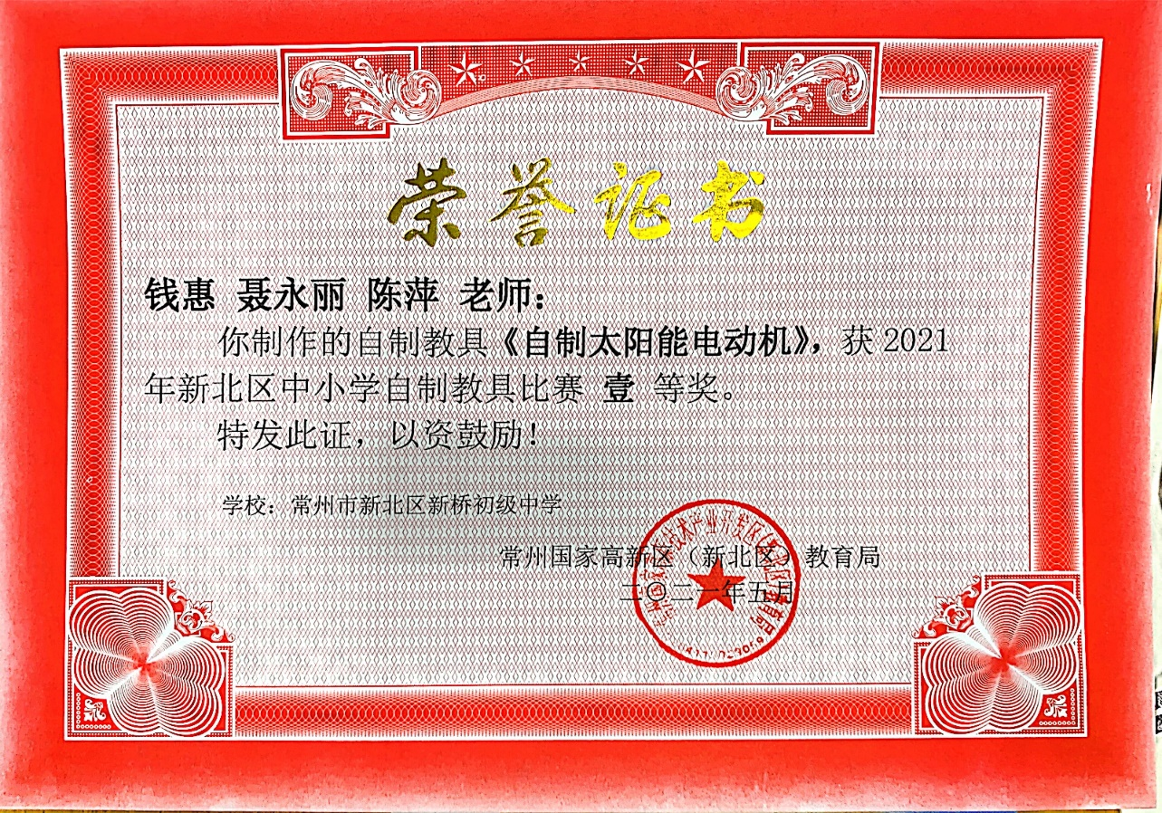

新北区三名工程邵宏名师成长营A3发展性评价

B16专业称号、职称晋升

一、汇总表

|  |  |  |  |  |
| --- | --- | --- | --- | --- |
| 姓名 | 原职称 | 晋升职称 | 原称号 | 晋升称号 |
| 匡志海 |  |  |  |  |
| 钱相如 |  |  |  |  |
| 盛宏立 |  |  |  |  |
| 赵刚 |  |  |  |  |
| 丁滨艳 |  |  |  |  |
| 徐清 |  |  |  |  |
| 肖云峰 |  |  |  |  |
| 庞涛 |  |  |  |  |
| 严振宇 |  |  |  |  |
| 张晓琨 |  |  |  |  |
| 钱惠 |  |  | 无 | 常州市教坛新秀 |
| 张振镖 |  |  |  |  |
| 胡烨 |  |  |  |  |
| 崔庆国 |  |  |  |  |
| 靳姗姗 |  |  |  |  |
| 王国强 |  |  |  |  |
| 刘燕 |  |  |  |  |

二、佐证材料扫描件或者照片

新北区三名工程邵宏名师成长营A3发展性评价

B17教学成果奖

一、汇总表

|  |  |  |  |  |
| --- | --- | --- | --- | --- |
| 姓名 | 省级一等奖10分  省级二等奖8分  省级三等奖6分 | 市一等奖8分  市二等奖6分  市三等奖4分 | 区一等奖6分  区二等奖4分  区三等奖2分 |  |
| 匡志海 |  |  |  |  |
| 钱相如 |  |  |  |  |
| 盛宏立 |  |  |  |  |
| 赵刚 |  |  |  |  |
| 丁滨艳 |  |  |  |  |
| 徐清 |  |  |  |  |
| 肖云峰 |  |  |  |  |
| 庞涛 |  |  |  |  |
| 严振宇 |  |  |  |  |
| 张晓琨 |  |  |  |  |
| 钱惠 |  |  |  |  |
| 张振镖 |  |  |  |  |
| 胡烨 |  |  |  |  |
| 崔庆国 |  |  |  |  |
| 靳姗姗 |  |  |  |  |
| 王国强 |  |  |  |  |
| 刘燕 |  |  |  |  |

二、佐证材料扫描件或者照片